**真空离心浓缩仪说明书**

一、仪器安装

1. 开箱

仪器开箱后，应首先按装箱单清点验收包装箱内物品，如有缺失或损坏，请立即告知安装工程师或联系般诺生物售后。验收合格，请填写仪器验货安装报告上相关内容，并交给安装调试工程师，以便建档和保修。

开箱取出仪器后，请妥善保存包装箱和包装材料，以便二次运输时使用。对于送修运输途中因包装不善而发生的仪器损坏，般诺生物不承担任何责任。

2. 仪器安放

本仪器应安放在湿度较低、灰尘较少且远离水源（如水池、水管）的地方，并保持室内通风良好，无腐蚀性气体或强磁场干扰。为保证运行安全，在仪器方圆 30 cm 内不得有其他设备或杂物，不要将仪器放在难以实行断电操作的位置。温度过高会影响仪器的性能，甚至引起故障，故请勿在阳光直射的地方使用本仪器，同时保证仪器远离暖气、炉子及其他一切热源。

长时间不使用仪器时，请拔下电源插头，并用软布或塑料膜覆盖仪器，以防止灰尘进入。

二、用电安全

使用及维护、维修本仪器时，请务必遵守以下基本安全措施。如用户未按照下述要求进行操作，所造成的一切后果，由用户自行承担。

1. 电源线

请使用随仪器附带的电源线。如电源线破损，不得修理，必须更换相同类型和规格的电源线。电源线不应放置在人员走动处，不得被其他物品覆盖。

电源线接断电时，一定要手持插头，插入插头时，应确保插头完全插入插座；拔出插头时不要硬拉电源线。严禁在湿手状态下插、拔电源插头，请勿强行拖拽电源线断开插头连接。

2. 电源

本仪器使用的是三相接地插头，必须配合接地型电源插座使用，以保证安全。在连接交流电源之前，要确保电源的电压在仪器所要求的的电压范围内，并确保电源插座的额定负载不小于仪器的要求。

3. 拆机

更换仪器元件或进行机内调试必须由专业维护人员完成，其他人员请勿擅自拆开仪器，更不允许在电源线连接的情况下更换元件。

注意：在下列情况下，应立即将仪器的电源插头从电源插座上拔掉，并与般诺生物相关人员联系：

a. 有液体洒入仪器内

b. 仪器使用过程中出现严重警报

c. 仪器出现异常，特别是有异常声音或气味出现

d. 仪器有零件脱落或受损

e. 仪器功能有明显变化

三、仪器维护

1. 清洁

对于日常的维护保养，只需用净水或中性洗涤剂进行擦拭，然后用干净、质地柔软纸巾或抹布吸干水渍即可。

2. 保养

使用过程中有反应液体不慎进入反应模块，用医用酒精和纯水依次擦拭反应模块即可。

注意：在清洗仪器表面时，必须切断电源。仪器表面严禁使用腐蚀性清洁剂清洗。

一、产品简介

真空离心浓缩仪，具有7英寸触摸显示屏，配合简洁的操作界面，用户能快速设定、查看运行程序。

本机为钢制机身，表面经喷粉处理。采用一体成型铝合金内腔，透明高强度门盖，铝制转子，抗腐蚀性强，不易刮花，使用寿命长。

真空离心浓缩仪是将样品在离心及真空状态下，使样品中的溶剂快速蒸发、样品体系得到快速浓缩或干燥。可广泛应用于分子生物学、医学、农学、食品工业、司法科学等各种领域。

1. 产品外观图

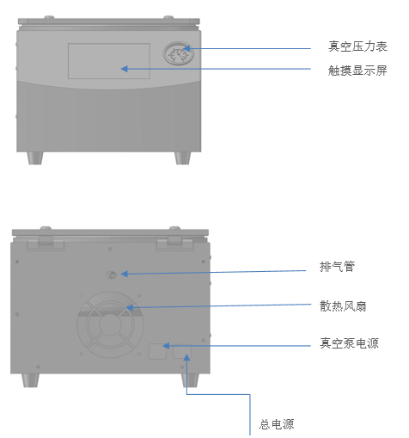

2、操作界面

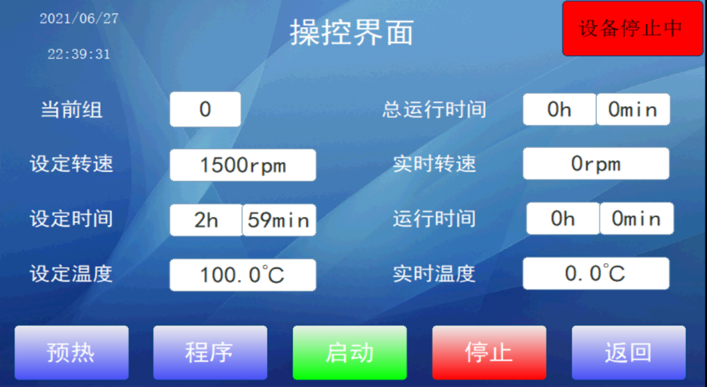

3、安装说明

1、将仪器放置在平台上，目测使之平衡，用手轻摇一下，检查仪器是否放置平稳。

2、离心浓缩仪后面真空管连接真空泵（冷阱）进气口，把真空泵电源线连接到离心浓缩仪主机上

3、确认放置平稳后，接通电源，按下电源开关。

4、打开门盖，将选定的转子轻轻放到电机轴上，轻轻转动转子，使转子正好卡在电机轴上，顶部和电机轴齐平（如图 1 所示）

5、将盛有等量试液的离心管对称放入转子对应孔位内，以确保转子平衡运行。

6、关上钢化玻璃门盖。

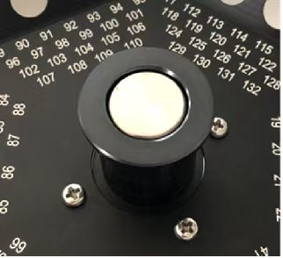图 1

7、设置转速、温度、时间等运行参数。

真空离心浓缩仪内置11组不同程序，其中0号程序属于操作程序，可任意修改，在仪器运行过程中也可修改参数；1~10号程序属于固定程序，需提前设置好需要的参数，方可调用该程序（如图2）

真空离心浓缩仪还内置5组阶梯程序，提升了浓缩效率，同时还保护了样品的性质（如图3）

7.1转速设置：直接轻点转速框，直接输入需要的转速即可（0-2000）

7.2时间设置：直接轻点时间框，直接输入需要的转速即可（0-99h59min）

7.3温度设置：直接轻点温度框，直接输入需要的转速即可（室温-100℃）

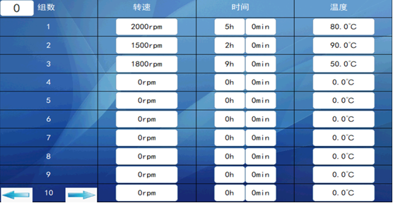图2

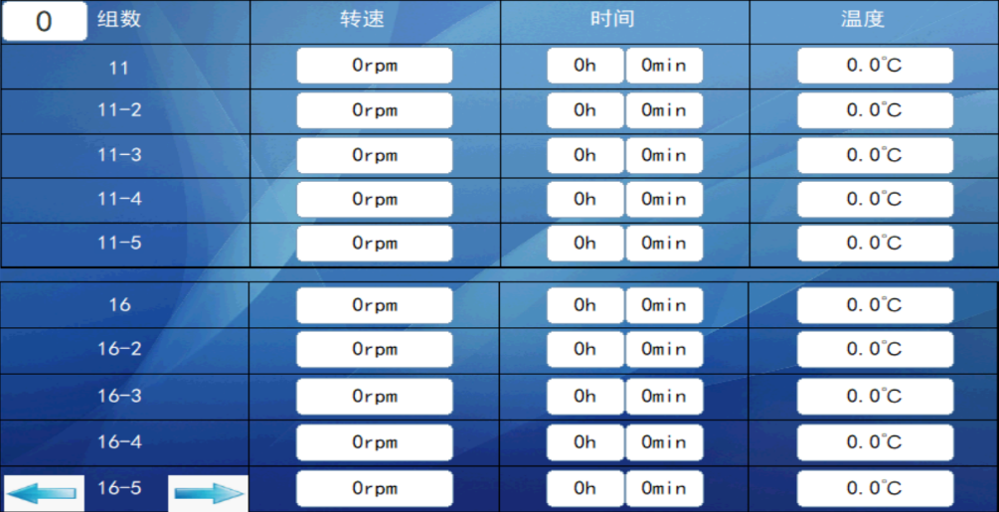图3

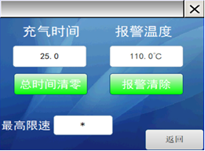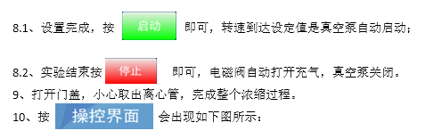

10.1、充气时间：代表电磁阀打开的时间；

报警温度：一旦加热系统故障，实际温度超过设置温度，仪器会发出报 警信号；

总时间清零：可清除之前累加的所有运行时间；

报警清除：清楚报警信号；

最高限速：此设备最高转速2000rpm，

根据转子的不同，出厂前已经设置好最高转速，如需修改可联系厂家。